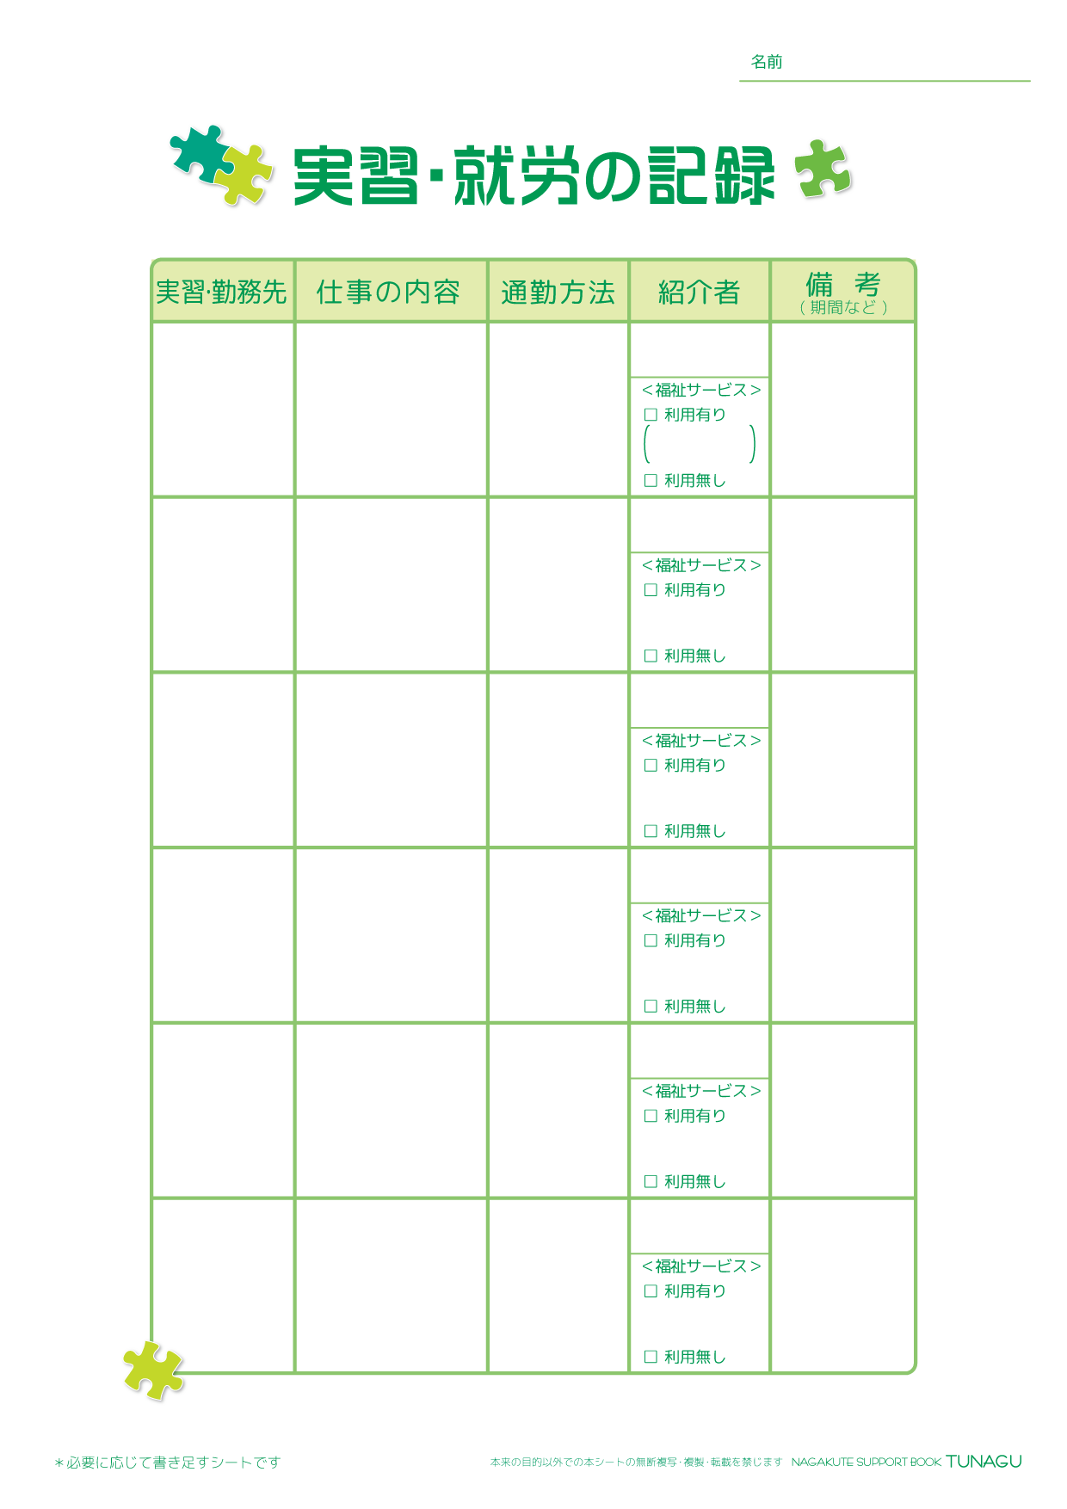
長久手 太郎
✓
✓
✓
✓
✓
✓
✓
✓
✓
✓
✓
✓
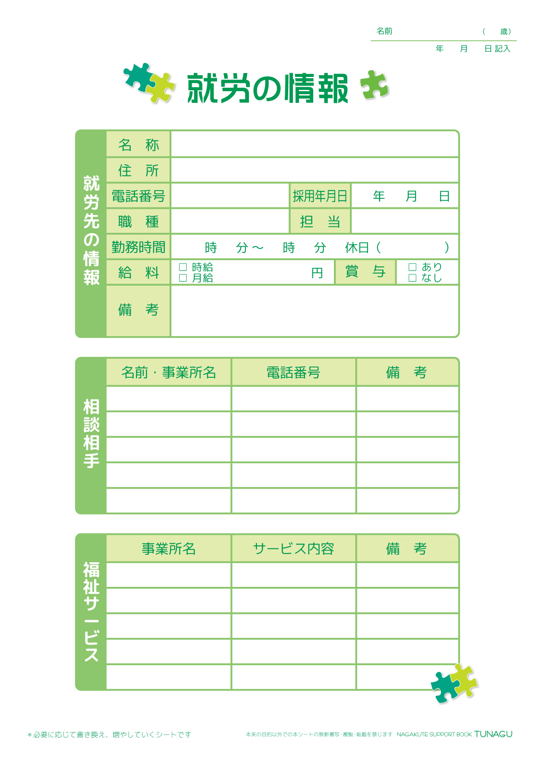
長久手 太郎
3
2015
4
1

✓
✓
✓
✓

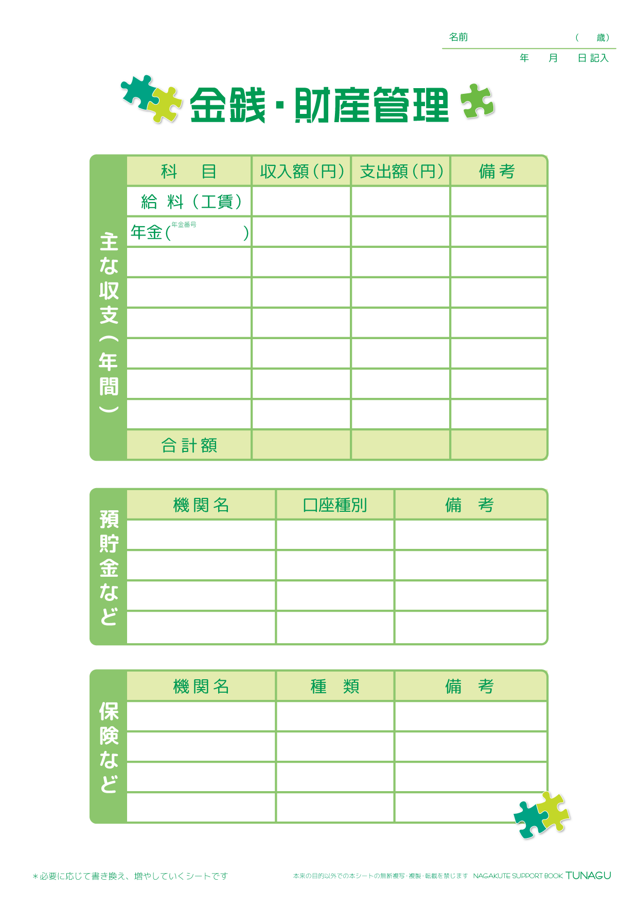
長久手 太郎
3
2015
4
1

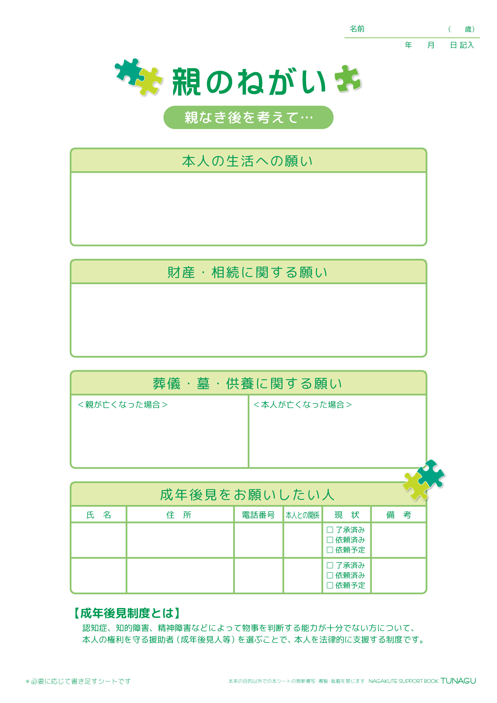
長久手 太郎
3
2015
4
1
（ ）
-
✓
✓
✓
（ ）
-
✓
✓
✓

